«Гордость народа - родной язык» в Ухте

По традиции День родственных финно-угорских народов отмечается в конце третьей недели октября. В 2019 году праздник выпал на 20 октября. Язык является наиболее мощным инструментом сохранения и развития мирового культурного наследия. Деятельность по распространению родного языка способствует не только лингвистическому разнообразию и многоязычию, но и более полному пониманию языковых и культурных традиций во всем мире.
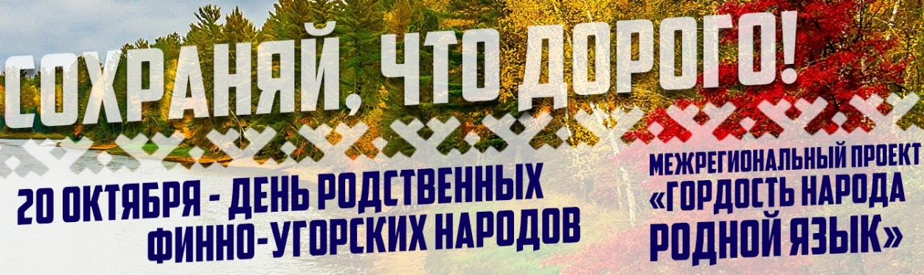
В День родственных финно-угорских народов в Ухте был реализован Межрегиональный проект «Гордость народа - родной язык». Межрегиональный проект «Гордость народа - родной язык» заострил внимание молодых людей на проблеме сохранения родного языка, на котором основывается культурная самобытность любого этноса.
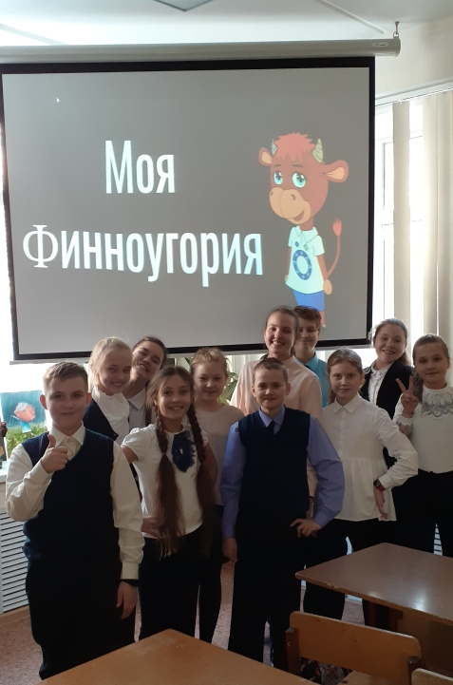
Ухта приняла активное участие в этом проекте. 286 человек присоединились к проекту, в рамках которого были реализованы: квиз-игра «Моя Финноугория», просмотр анимационных, игровых фильмов, социальных роликов с обсуждением.
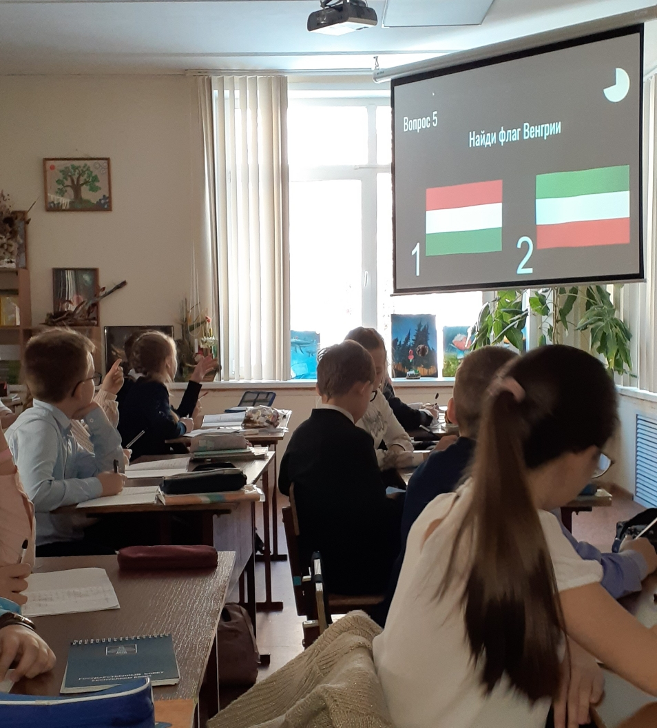
Какой финно-угорский народ самый многочисленный? Как называется карело-финский эпос? В каком языке ударение падает на последний слог? Это, пожалуй, одни из самых простых вопросов квиз-игры «Моя Финноугория» в рамках межрегионального проекта Гордость народа - родной язык», в котором приняли участие учащиеся 2-4 классов Гимназии иностранных языков, учащиеся 7-9 классов школы № 3, студенты 2 курса ПОУ «Ухтинский педагогический колледж».
